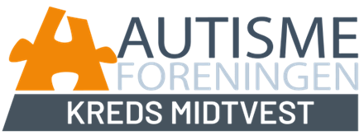 v/ Lise Lotte Bjerge lb@kredsmidtvest.dk

Vi gentager succesen, da tiden gik alt for hurtig sidst, og vi stadig har en masse emner at snakke om. Vi håber du har lyst til at være med
Café aften med snak om autisme
Mandag d.12/6-2023 kl.19.00-21.00
Storegade 9B, Lemvig

I indbydes til en hyggelig aften i selskab med andre med autisme i deres hverdag. Er du
- forældre,
- bedsteforældre eller
- søskende
til en person med autisme, eller
- Har du selv autisme
Så er dette tilbud noget for dig.
Aftenens formål er at møde andre i samme situation som én selv, samt at være i et rum hvor vi kan tale og lytte frit til det der fylder i en anderledes hverdag med autisme. Undervejs serveres der lidt at drikke + kage.
Vi glæder os til at se jer
Venlig hilsen Anne Kirstine og Jeanette

Tilmelding er ikke nødvendig. Bare mød op

